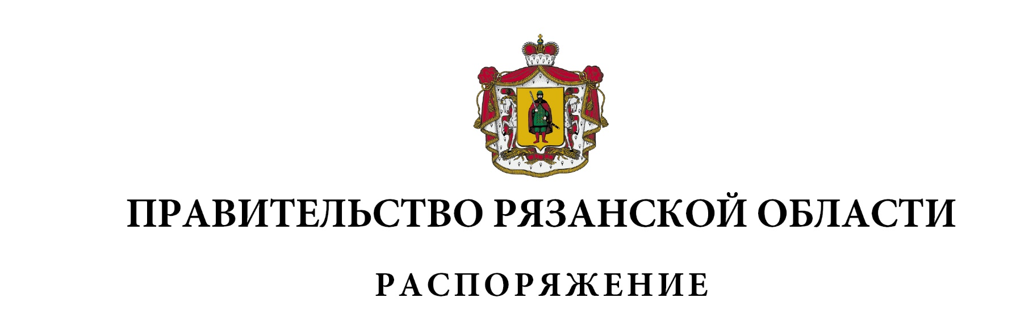
от 25 ноября 2025 г. № 847-р

Внести в приложение № 1 к распоряжению Правительства Рязанской области от 24 декабря 2021 г. № 550-р (в редакции распоряжений Правительства Рязанской области от 20.01.2022 № 17-р, от 27.01.2022
№ 32-р, от 05.04.2022 № 169-р, от 25.05.2022 № 267-р, от 26.05.2022
№ 269-р, от 07.06.2022 № 293-р, от 29.08.2022 № 447-р, от 23.09.2022
№ 500-р, от 12.10.2022 № 536-р, от 25.01.2023 № 27-р, от 03.03.2023 № 97-р,
от 22.03.2023 № 124-р, от 25.04.2023 № 213-р, от 30.05.2023 № 291-р,
от 17.07.2023 № 426-р, от 19.07.2023 № 429-р, от 04.08.2023 № 463-р,
от 11.08.2023 № 481р, от 21.08.2023 № 503-р, от 30.10.2023 № 646-р,
от 25.01.2024 № 25-р, от 31.01.2024 № 35-р, от 28.02.2024 № 98-р,
от 12.03.2024 № 122-р, от 20.03.2024 № 149-р, от 02.04.2024 № 181-р,
от 31.05.2024 № 314-р, от 23.07.2024 № 437-р, от 12.09.2024 № 556-р,
от 24.10.2024 № 691-р, от 12.12.2024 № 833-р, от 26.12.2024 № 935-р,
от 28.01.2025 № 29-р, от 07.03.2025 № 146-р, от 11.03.2025 № 152-р, от 07.05.2025 № 317-р, от 27.05.2025 № 351-р, от 02.06.2025 № 360-р, от 27.06.2025 № 406-р, от 30.07.2025 № 507-р, от 15.09.2025 № 643-р, от 01.11.2025 № 767-р ) изменение, дополнив после строки:

1 | 2 | 3
«746 | 2 19 25527 02 0000 150 | Возврат остатков субсидий на государственную поддержку малого и среднего предпринимательства, а также физических лиц, применяющих специальный налоговый режим «Налог на профессиональный доход», из бюджетов субъектов Российской Федерации»
строкой следующего содержания:
1 | 2 | 3
«746 | 2 19 45593 02 0000 150 | Возврат остатков иных межбюджетных трансфертов в целях софинансирования расходных обязательств субъектов Российской Федерации, возникающих при реализации региональных программ развития промышленности, из бюджетов субъектов Российской Федерации»

Вице-губернатор Рязанской области | А.А. Бранов

